莆田学院 新工科产业学院

实 验 报 告

课程名称：云计算原理和实验 实验项目：Git和GitHub

专业班级：机械182 实验时间：2020.3.20 成 绩：

姓 名：陈腾禹 学 号：201811510204 指导老师：胡薇薇

**一、实验目的**

1、了解并认识Git版本控制软件和GitHub免费开源项目托管站点；

2、注册GitHub账号，在个人GitHub主页中，熟悉GitHub主页上面的基本操作；

3、将GitHub上某个仓库用Git克隆到本地，熟悉Git的基本操作。

**二、实验环境**

设备：PC机，建议个人PC，实验室计算机重启后不保留之前实验；

操作系统：Windows/Linux

软件：Git-2.30.0.2-64-bit.exe

编程语言：SHELL命令，项目自主开发语言（不限）

**三、实验要求**

本实验要求4学时完成。

1、了解并认识Git和GitHub；

2、注册GitHub账号（要求账号名为学号+名字缩写，eg：030602208hww），需要准备私人邮箱，熟悉GitHub上面常用的基本概念；

3、熟悉GitHub上面的基本操作：新建仓库、Fork一个示例仓库等基本操作

4、熟悉Git版本控制的操作流程，包含基本的SHELL命令以及Git中的基本操作命令；

5、提高个人实践、工程和思考能力；

**四、实验步骤及结果**

1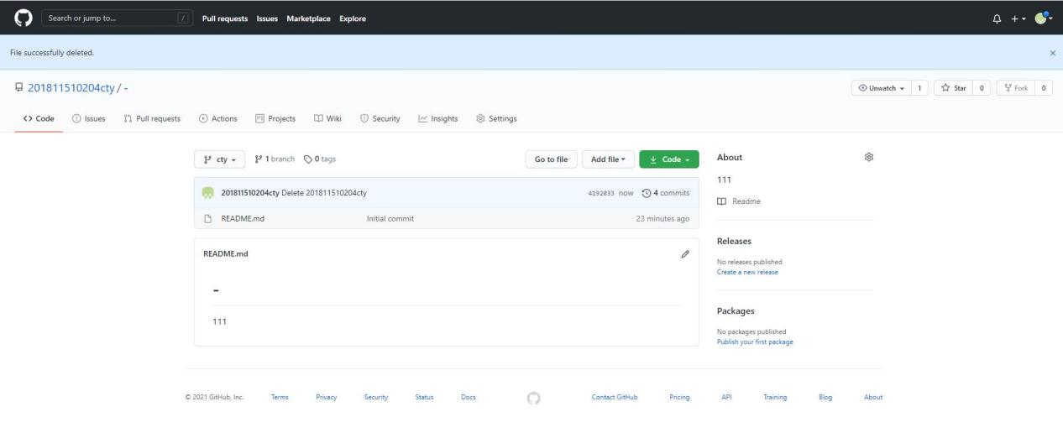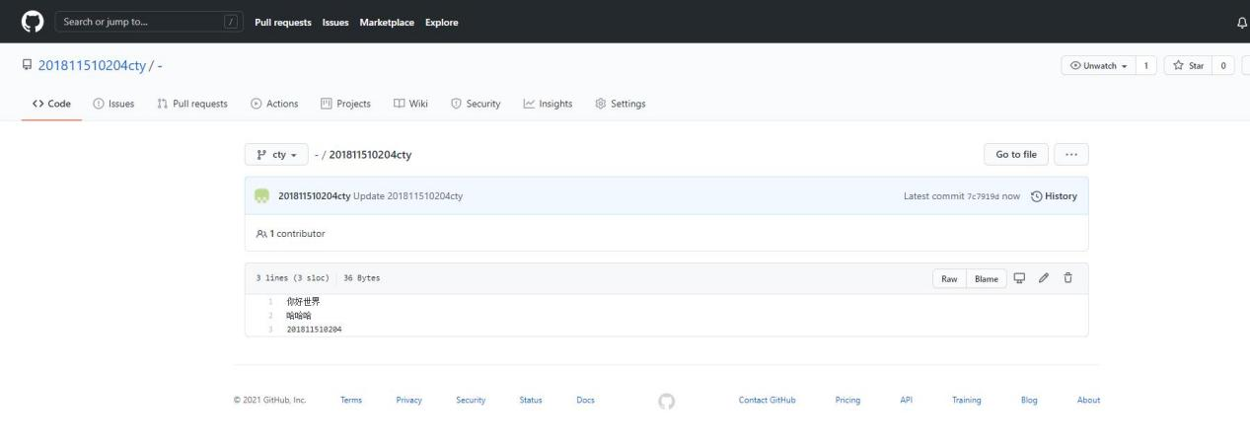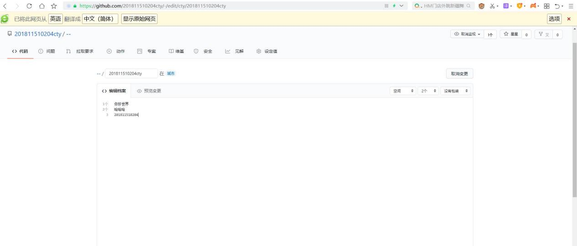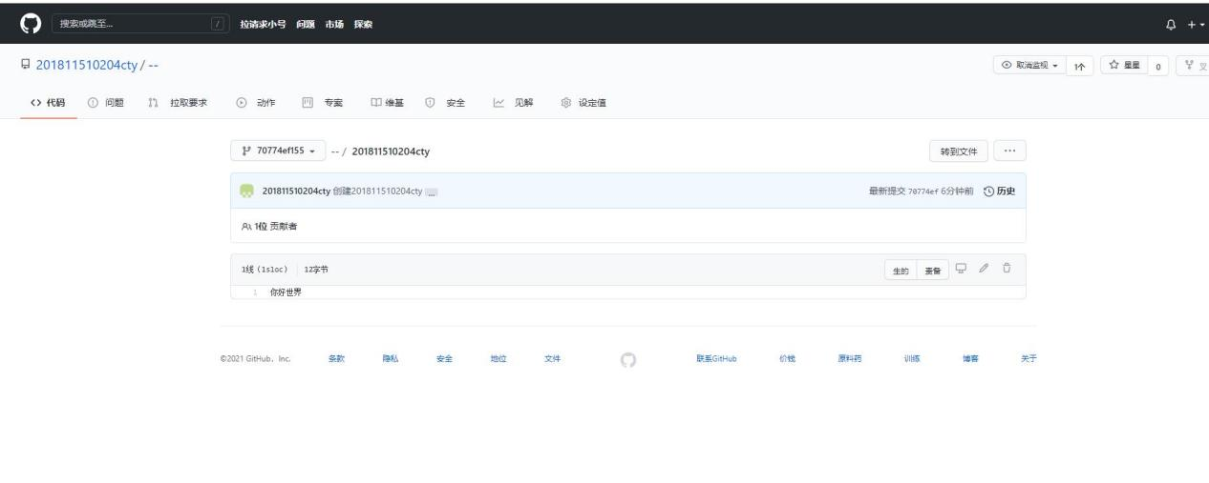、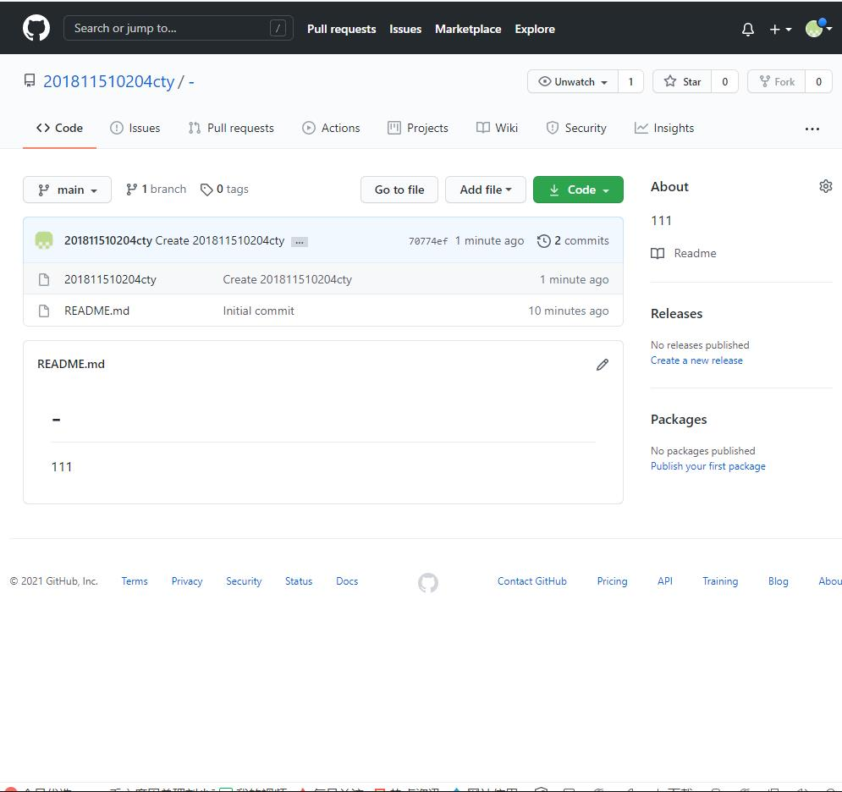

1. 证明fork的仓库是独立仓库

我修改前的仓库：

我的修改后仓库：

老师的仓库：

事实证明，fork来的仓库是独立仓库

1. 向老师的仓库发送pull request

点击new pull request

填写内容并填入文件发送就完成了

**五、实验总结**

通过本次实验我初步了解了GitHub的账号和实用，对云计算有初步的了解